**Sieci Hopfielda**

Modele sieci Hopfielda są jednymi z najczęściej omawianych, badanych i wykorzystywanych. Zazwyczaj są stosowane do rozpoznawania lub klasyfikacji obrazów, które są reprezentowane w sposób binarny. Warto także zaznaczyć, że sieć Hopfielda jest często podawana jako przykład pamięci skojarzeniowej lub jako układ do rozwiązywania zadań z zakresu optymalizacji.

Strukturę sieci Hopfielda można opisać bardzo prosto – jest to układ wielu identycznych elementów połączonych metodą *każdy z każdym.* Jest zatem najczęściej rozpatrywana jako struktura jednowarstwowa. W odróżnieniu od sieci warstwowych typu perceptron, sieć Hopfielda jest siecią rekurencyjną, gdzie neurony są wielokrotnie pobudzane  w jednym cyklu rozpoznawania co uzyskuje się poprzez pętle sprzężenia zwrotnego.

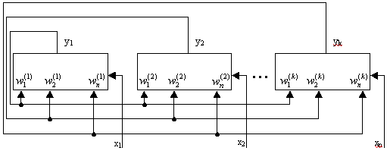

**Jednowarstwowa sieć Hopfielda ze sprzężeniem zwrotnym**

Sieć o takim schemacie połączeń nazywa się siecią autoasocjacyjną. W tej sieci neurony mają nieliniowe funkcje aktywacji.

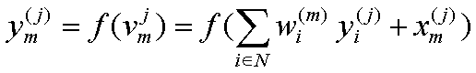

 Nieliniowość funkcji f(v) jest opisana:

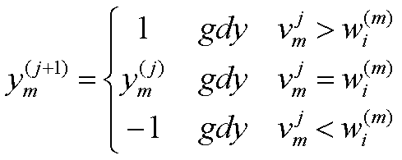

Współczynniki wagowe (wagi) Wi(m) (Wim) łączące wyjście i-tego neuronu z wejściem m-tego nie zależą od kroku j. Wagi połączeń wyliczane są w sieci Hopfielda *a priori*, jej faza uczenia ogranicza się do wyliczenia wartości wag zgodnie zasadę uczenia Hebba

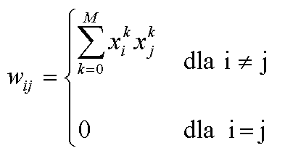

gdzie M jest ogólną liczbą zapamiętywanych wzorców

xi to i-ta składowa wzorca (górny indeks określa numer wzorca), xi Î{-1,1}

Numer j oznacza w jakim momencie procesu po pobudzeniu się znajdujemy. Sumowanie odbywa się po wszystkich elementach sieci. Oznacza to że w sieci istnieją połączenia zwrotne. Wejścia neuronów połączone są z wejściami wszystkich pozostałych neuronów. Każdy neuron ma swoje wejście Wi(m) .

Cohen i Grossberg udowodnili, że sieć będzie stabilna jeżeli uniemożliwi się autoasocjacje pojedynczych neuronów (Wm(m) =0) oraz zapewni się symetrie Wi(m) = Wm(i) .

Poszukiwanie stabilności sieci można sprowadzić do poszukiwania minimalnej "funkcji sieci". "Funkcje sieci" możemy potraktować jako funkcje Lapunowa - funkcje energii:

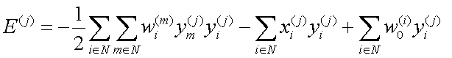

w0 -próg pobudzenia

Na podstawie funkcji energii sieci możemy zbadać zmianę energii sieci w czasie zmiany w i-tym neuronie w j-tej zmianie sieci:

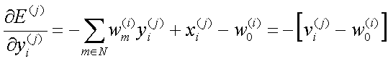

Na podstawie w/w wzorów można przystąpić do analizy sieci.

Jeśli w j-tym kroku pobudzenie neuronu v będzie większe niż próg w0 zgodnie z definicja funkcji f na wyjściu jego pojawi się 1. Co determinuje ze dy = 0 lub 1, vi(j) -w0(j) > 0 co w rezultacie daje

**dE = -1 v 0**

Jeśli w j-tym kroku pobudzenie neuronu v będzie mniejsze niż próg w0 zgodnie z definicją funkcji f na wyjściu jego pojawi się -1. Co determinuje ze dy = 0 lub 1, vi(j) -w0(j) < 0 co w rezultacie daje

**dE = -1 v 0**

W przypadku gdy v =  w0 dy=0 co oznacza, że energia się nie zmienia.

W fazie odtwarzania na wejście sieci podany jest nieznany sygnał wejściowy i zadaniem sieci jest w procedurze rekurencyjnej „znaleźć” ten z zapisanych w jej strukturze wzorców, do którego ten sygnał wejściowy jest najbardziej podobny.